Diplom

tilldelas

___________________________________________

för flitigt deltagande och mycket skoj på

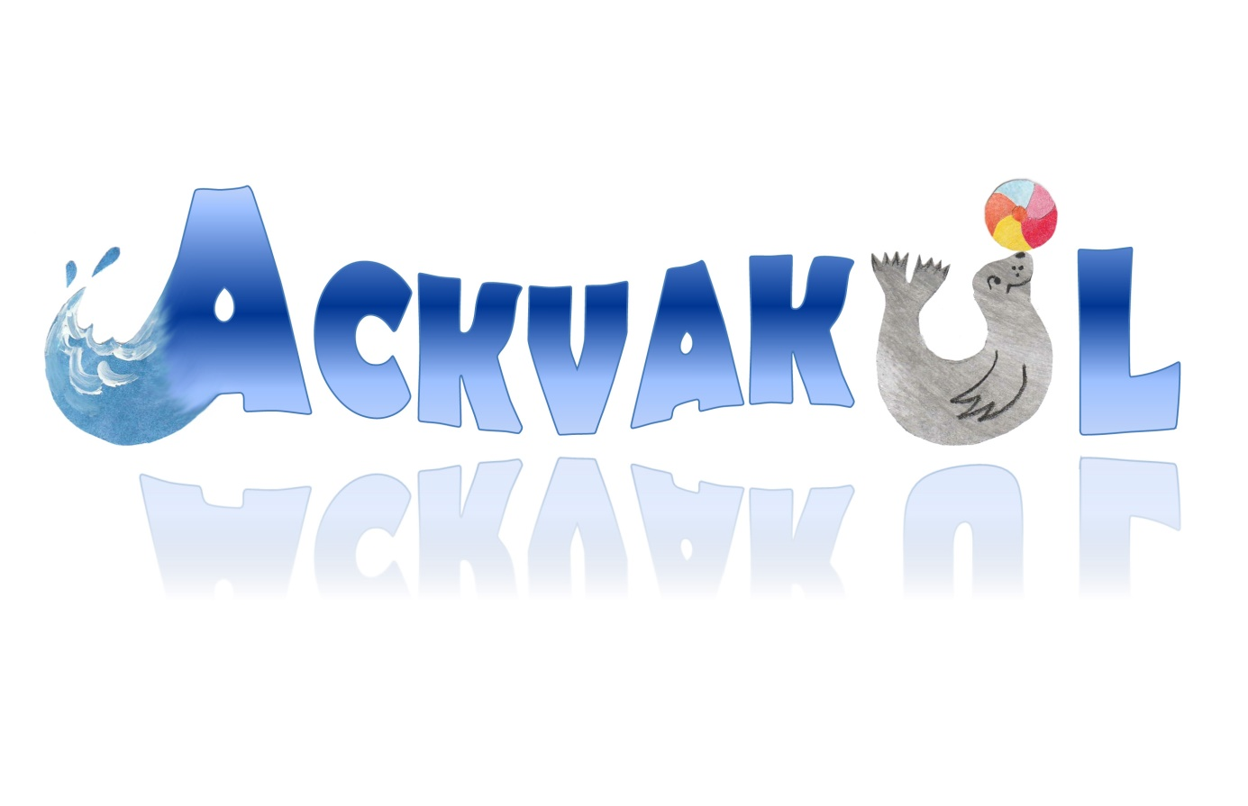

VT 2025

_____________________________

Bra jobbat!